**迭 代 三**

**项 目 计 划 文 档**

团队：三杯巧克力

时间：2015年4月26日

创建者：杨怡承

文档管理者：杨怡承

文档使用者：三杯巧克力所有成员

文档创建日期：2015年4月26日星期日

文档修改记录：杨怡承

阶段目标：

在迭代三，三杯巧克力需要完成以下任务：

1）根据新增的用户需求，完成迭代三的《需求规格说明》

2）编写迭代三测试用例

3）完成迭代三《项目设计文档》

4）开发出满足新增需求的系统

日程表：

(1)项目日程表：

1)根据对第三次迭代的计划，得到的甘特图如下所示。

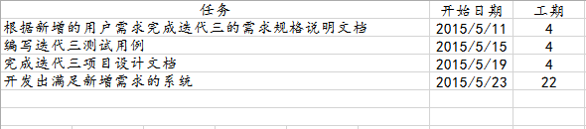



2）迭代二成本估算表：

|  |  |
| --- | --- |
| **任务ID** | **成本预估** |
| 1 | 16人日 |
| 2 | 16人日 |
| 3 | 16人日 |
| 4 | 88人日 |

3)迭代二循环网络图：

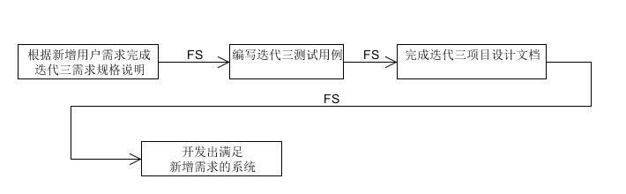

(2)资源日程表：

|  |  |  |  |  |
| --- | --- | --- | --- | --- |
| **人员** | **Day1-4** | **Day5-8** | **Day9-12** | **Day13-34** |
| 顾恒清 | 共同参与讨论，完成《需求规格说明》 | 编写迭代三测试用例 | 完成迭代三设计文档 | 共同完成迭代三系统的开发工作 |
| 孟腾飞 |
| 李煜超 |
| 杨怡承 |